教学单位 信息工程系
学生学号 2061224236

孝感学院新技术学院

本科毕业论文(设计)

题 目 基于单片机STC89C52控制的智能小车
学生姓名 张 婷
专业名称 电子信息科学与技术
指导教师 丁么明
教师职称 教 授

2009年12月12日
基于单片机STC89C52控制的智能小车
摘要：该毕业设计是采用无线遥控基于单片机的功能实现的，当无线遥控器的某个按键按下时，无线发射器将按键信号以编码的形式在315MHz的频率上发射出去，无线接收器接收并放大发射信号同时解调出TTL电平信号送至单片机进行处理，单片机通过比较和识别接收来的无线遥控编码便可执行相应的遥控功能，从而实现智能小车的前进、后退、左转和右转的基本功能和伴随音乐演奏而闪烁的LED的开启与关闭的功能。此外，我加入了温度传感器与时钟芯片，让它们在液晶显示器上显示其室温和时间，并用按钮进行时间的调控。由于无线遥控模块是四路单向锁存模块，只能单线实现四个功能，所以发射模块的控制按键不够，根据需要，我仅仅用无线模块控制小车的前进和后退，停止，其它的采用按键调试，用按键来实现小车的前进/后退/左转/右转/音乐/时间调控等功能。
关键词：无线模块；液晶显示模块；电机驱动模块；音乐；智能小车
The intelligent telecontrol minicab based on PIC STC89C52
Abstract：This graduate design adopts wireless remote on the basis of one chip computer function to realize. When one of the buttons of the wireless telecontroller is pressed, the wireless transmitter transmits keypad singles at 315MHz in the way of encoding. The wireless receiver receives and amplifies transmitting singles and demodulates TTL singles and sends the TTL singles into PIC for tackling. The PIC conducts the corresponding telecontrol functions by comparing and recognizing the wireless telecontrol code which has been received, so that it realizes the basic functions of the minicab’s advance、stepping back、acceleration、deceleration and the function of the flickering LED's turning on and off with the music. Besides，I add the temperature sensor and clock chip additional to make them display room-temperature and time in the LCD and manipulate them with the buttons. As a result of wireless remote Module is four ways of saving module only realize four functions on single line. So launch module of control button is not enough. According to need, I only use wireless module control advance、retreat and stop. About button debug, it use button come to realize the function of advance、retreat、turn left、turn right、music and regulate of time and so on.
Keyword：Wireless Module; liquid crystal display; microcomputer; music; intelligent vehicle.
目 录
引言 1
1 整体方案设计 2
1.1 整体方案设计的思路 2
1.2 整体方案的流程图 2
2 遥控音乐小车系统概况 3
2.1 PT2262/2272无线遥控模块原理 3
2.2 驱动原理的简介 5
2.3 直流电机简介 9
2.4 显示模块的综合概括 11
2.5 音乐功放芯片LM386的简介 16
3 模块方案比较与论证： 18
3.1 车体设计 18
3.2 电机模块的选择 18
3.3 电机驱动模块的选择 18
3.4 控制器模块的选择 19
4 系统硬件电路设计 20
4.1 显示模块的设计 20
4.2 LED与MUSIC的整合设计 21
4.3 无线模块的设计 23
4.4 直流电机的驱动模块 24
5 软件的简单介绍 26
5.1 Keil的简介 26
5.2 protues的简介 26
5.3 Protel的简介 27
5.4 STC_ISP_V480的简介 28
6 后期展望 30
参考文献 31
附录一：实物图 32
附录二：总体仿真图 33
附录三：总程序 34
谢 辞 42

引言
随科学技术的进步，智能化和自动化技术越来越普及，也广泛应用于机器人玩具制造领域，使智能机器人越来越多样化。智能机器人是一个多种高新技术的集成体，它融合了机械、电子、传感器、计算机硬件、软件、人工智能等许多学科的知识，涉及到当今许多前沿领域的技术。而随着社会的不断发展，智能设备的不断出现，无线遥控的运用也越来越广泛。无线遥控器由于控制距离远，抗干扰性强，已越来越多的出现在生活的各个方面。本文使用了一款通用的无线遥控电路，基于STC89C52作为控制核心，采用专用编码解码电路，由于其体积小、功能强大，因此可非常方便的移植到遥控机器人、遥控小车上等，并实现远距离控制。在早期，遥控小车并不少见，但大多产品制造简单，实现的功能少，往往只有一些简单的功能，例如左转右转，前进后退等，大多采用红外控制，外加一些复杂的电路组合而成。遥控小车的使用者针对的是小孩子，但笨重的设备和昂贵的价格往往让许多小孩的甜美梦想落空。在现在，用单片机进行无线遥控小车的方案，利用较少的外设实现了基本的功能。其较强的抗干扰性使得该遥控器具有很好的通用性其功能也日趋完善。其中包括防撞防爆系统和基本的方向控制，另外在行进中可以尽享柔美的音乐，看美丽的灯光随音律而闪烁，让孩子玩得更开心！此外，电路的简化，材料的减少使得价格也降低了不少，真的是物美价廉，可以为孩子的童年再添一些笑语。

1 整体方案设计

1.1 整体方案设计的思路
利用无线发射和无线接收模块控制单片机，让单片机翻译传输指令，从而实现相应的功能。具体的过程如下：无线发射模块发出指令，无线接收模块接收信号后，传递给单片机A，单片机A翻译接收到信号后，传输给驱动电路驱动电机旋转，从而实现让小车的前进、后退、左转和右转，另外单片机A控制LCD显示时间与温度，接收到开启信号后，时钟芯片DS1302记录的时间，温度传感器DS18B20检测的温度，其值都会显示在LCD1602上。本设计还采用了两个单片机进行串口通信，单片机B控制MUSIC与LED，并由于串口通信受控于单片机A，单片机A发出指令控制单片机B的音乐演奏和发光二极管的闪烁，而发光二极管会随着音律的变化而产生相应的变换。除了可以进行无线遥控外，还设置了若干个按钮，也可以进行相应的调控，作用等级略低于无线遥控的按钮。

1.2 整体方案的流程图
基于单片机STC89C52整体设计的智能小车，根据原来设计的思路上画出了相对应的流程路，由于是整体结构图，就只是画出了大致的结构流程，而细节将在后面做出介绍。
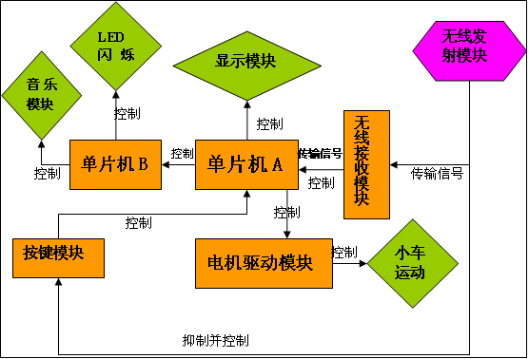
图1整体方案的流程图

2 遥控音乐小车系统概况
  - PT2262/2272无线遥控模块原理
    - PT2262/2272的简介
PT2262/2272是台湾普城公司生产的一种CMOS工艺制造的低功耗低价位通用编解码电路，PT2262/2272最多可有12位(A0-A11)三态地址端管脚(悬空,接高电平,接低电平),任意组合可提供531441地址码,PT2262最多可有6位(D0-D5)数据端管脚,在通常使用中，我们一般采用8位地址码和4位数据码，这时编码电路PT2262和解码PT2272的第1～8脚为地址设定脚，有三种状态可供选择：悬空、接电源正极、接地三种状态，3的8次方为6561，所以地址编码不重复度为6561组，只有发射端PT2262和接收端PT2272的地址编码完全相同，才能配对使用，遥控模块的生产厂家为了便于生产管理，出厂时遥控模块的PT2262和PT2272的八位地址编码端要全部悬空，这样用户可以很方便选择各种编码状态，用户如果想改变地址编码，只要将PT2262和PT2272的1～8脚设置相同即可，例如将发射机的PT2262的第1脚接地第5脚接正电源，其它引脚悬空，那么接收机的PT2272只要也第1脚接地第5脚接正电源，其它引脚悬空就能实现配对接收。当两者地址编码完全一致时，接收机对应的D1～D4端输出约4V互锁高电平控制信号，同时VT端也输出解码有效高电平信号。用户可将这些信号加一级放大，便可驱动继电器、功率三极管等进行负载遥控开关操纵。
    - 应用范围
车辆防盗系统、家庭防盗系统、遥控玩具、其他电器遥控等。
    - 编码电路 PT2262引脚图及管脚说明
表2.1 管脚说明
名称 | 管脚 | 说 明
A0-A11 | 1-8、10-13 | 地址管脚,用于进行地址编码,可置为“0”,“1”,“f”(悬空),
D0-D5 | 7-8、10-13 | 数据输入端，有一个为“1”即有编码发出，内部下拉
Vcc | 18 | 电源正端（＋）
Vss | 9 | 电源负端（－）
TE | 14 | 编码启动端，用于多数据的编码发射，低电平有效；
OSC1 | 16 | 振荡电阻输入端，与OSC2所接电阻决定振荡频率；
OSC2 | 15 | 振荡电阻振荡器输出端；
Dout | 17 | 编码输出端（正常时为低电平）
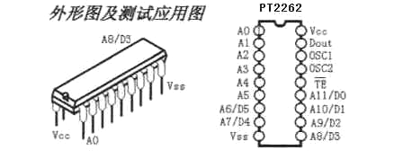
图2 编码电路 PT2262引脚图
在具体的应用中，外接振荡电阻可根据需要进行适当的调节，阻值越大振荡频率越慢，编码的宽度越大，发送一帧的时间越长。一般用2262/1.2M/2272/200K组合的，少量产品用2262/4.7M/2272/820K。
    - 解码电路 PT2272引脚图及管脚说明
表2.2 管脚说明
名称 | 管脚 | 说 明
A0-A11 | 1-8、10-13 | 地址管脚,用于进行地址编码,可置为”0”,“1”,“f” (悬空),必须与2262一致,否则解码无效
D0-D5 | 7-8、10-13 | 地址或数据管脚,当作为数据管脚时,只有在地址码与2262一致,数据管脚才能输出与2262数据端对应的高电平,否则输出为低电平,锁存型只有在接收到下一数据才能转换
Vcc | 18 | 电源正端（＋）
Vss | 9 | 电源负端（－）
DIN | 14 | 数据信号输入端，来自接收模块输出端
OSC1 | 16 | 振荡电阻输入端，与OSC2所接电阻决定振荡频率；
OSC2 | 15 | 振荡电阻振荡器输出端；
VT | 17 | 解码有效确认 输出端（常低）解码有效变成高电平（瞬态）
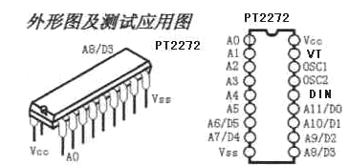
图3 解码电路 PT2272引脚图
PT2272解码芯片有不同的后缀，表示不同的功能，有L4/M4/L6/M6之分，其中L表示锁存输出，数据只要成功接收就能一直保持对应的电平状态，直到下次遥控数据发生变化时改变。M表示非锁存输出，数据脚输出的电平是瞬时的而且和发射端是否发射相对应，可以用于类似点动的控制。后缀的6和4表示有几路并行的控制通道，当采用4路并行数据时（PT2272-M4)，对应的地址编码应该是8位，如果采用6路的并行数据时(PT2272-M6)，对应的地址编码应该是6位。
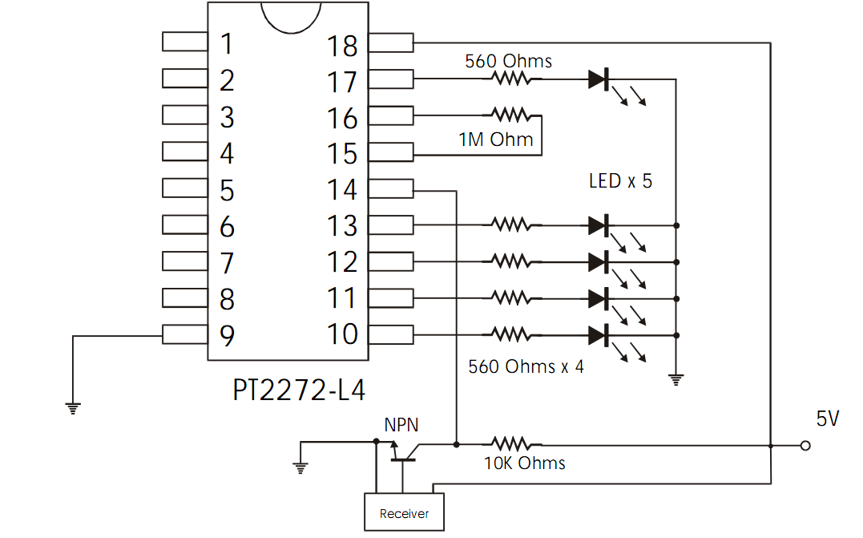
图4 PT2272-L4遥控应用的简单电路
目前运用在小车上的模块主要涉及到：驱动模块、音乐与LED综合模块、显示模块、电机模块。
  - 驱动原理的简介
驱动模块的核心实际上是H桥驱动电路组成的L298芯片。
    - H桥驱动电路的内部原理解析如下
图5中所示为一个典型的直流电机控制电路。电路得名于“H桥驱动电路”是因为它的形状酷似字母H。4个三极管组成H的4条垂直腿，而电机就是H中的横杠（注意：图5及随后的两个图都只是示意图，而不是完整的电路图，其中三极管的驱动电路没有画出来）。
如图所示，H桥式电机驱动电路包括4个三极管和一个电机。要使电机运转，必须导通对角线上的一对三极管。根据不同三极管对的导通情况，电流可能会从左至右或从右至左流过电机，从而控制电机的转向。
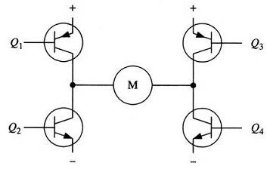
图5 H桥驱动电路
要使电机运转，必须使对角线上的一对三极管导通。例如，如图6所示，当Q1管和Q4管导通时，电流就从电源正极经Q1从左至右穿过电机，然后再经 Q4回到电源负极。按图中电流箭头所示，该流向的电流将驱动电机顺时针转动。当三极管Q1和Q4导通时，电流将从左至右流过电机，从而驱动电机按特定方向 转动（电机周围的箭头指示为顺时针方向）。
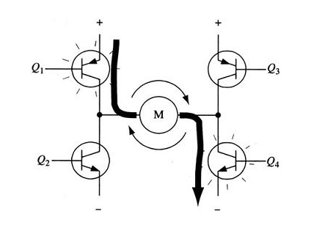
图6 H桥电路驱动电机顺时针转动
图7所示为另一对三极管Q2和Q3导通的情况，电流将从右至左流过电机。当三极管Q2和Q3导通时，电流将从右至左流过电机，从而驱动电机沿另一方向转动（电机周围的箭头表示为逆时针方向）。
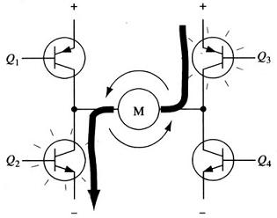
图7 H桥驱动电机逆时针转动
    - 使能控制和方向逻辑
驱动电机时，保证H桥上两个同侧的三极管不会同时导通非常重要。如果三极管Q1和Q2同时导通，那么电流就会从正极穿过两个三极管直接回到负极。此时，电 路中除了三极管外没有其他任何负载，因此电路上的电流就可能达到最大值（该电流仅受电源性能限制），甚至烧坏三极管。基于上述原因，在实际驱动电路中通常 要用硬件电路方便地控制三极管的开关。
图8 所示就是基于这种考虑的改进电路，它在基本H桥电路的基础上增加了4个与门和2个非门。4个与门同一个“使能”导通信号相接，这样，用这一个信号就能控制 整个电路的开关。而2个非门通过提供一种方向输人，可以保证任何时候在H桥的同侧腿上都只有一个三极管能导通。（与本节前面的示意图一样，图8所示也不是一个完整的电路图，特别是图中与门和三极管直接连接是不能正常工作的。）
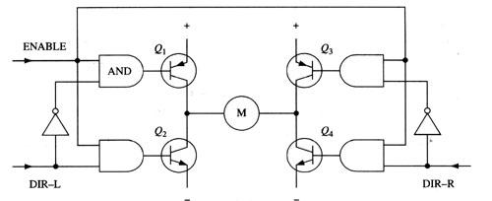
图8 具有使能控制和方向逻辑的H桥电路
采用以上方法，电机的运转就只需要用三个信号控制：两个方向信号和一个使能信号。如果DIR－L信号为0，DIR－R信号为1，并且使能信号是1，那么三 极管Q1和Q4导通，电流从左至右流经电机（如图4.16所示）；如果DIR－L信号变为1，而DIR－R信号变为0，那么Q2和Q3将导通，电流则反向 流过电机。
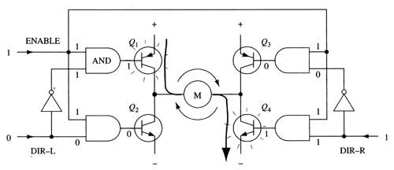
图9 使能信号与方向信号的使用
实际使用的时候，用分立元件制作H桥是很麻烦的，好在现在市面上有很多封装好的H桥集成电路，接上电源、电机和控制信号就可以使用了，在额定的电压和电流内使用非常方便可靠。比如常用的L293D、L298N、TA7257P、SN754410等。
    - 恒压恒流桥式2A驱动芯片L298N
L298是SGS公司的产品，比较常见的是15脚Multiwatt封装的L298N，内部同样包含4通道逻辑驱动电路。可以方便的驱动两个直流电机，或一个两相步进电机。L298N芯片可以驱动两个二相电机，也可以驱动一个四相电机，输出电压最高可达50V，可以直接通过电源来调节输出电压；可以直接用单片机的IO口提供信号；而且电路简单，使用比较方便。
L298N可接受标准TTL逻辑电平信号VSS，VSS可接4．5～7 V电压。4脚VS接电源电压，VS电压范围VIH为＋2．5～46 V。输出电流可达2．5A，可驱动电感性负载。1脚和15脚下管的发射极分别单独引出以便接入电流采样电阻，形成电流传感信号。L298可驱动2个电动机，OUT1，OUT2和OUT3，OUT4之间可分别接电动机，本实验装置我们选用驱动一台电动机。5，7，10，12脚接输入控制电平，控制电机的正反转。EnA，EnB连接控制使能端，控制电机的停转。表1是L298N功能逻辑图。 In3，In4的逻辑图与表1相同。由表1可知EnA为低电平时，输入电平对电机控制起作用，当EnA为高电平，输入电平为一高一低，电机正或反转。同为低电平电机停止，同为高电平电机刹停。等。
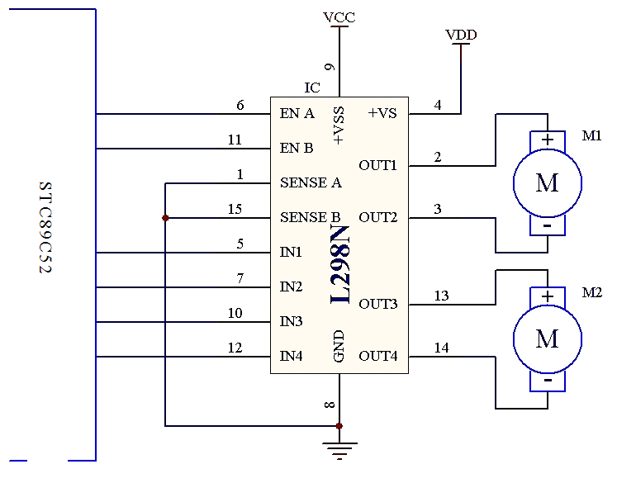
图10 单片机利用L298控制电机的原理图
15脚是输出电流反馈引脚，其它与L298相同。在通常使用中这两个引脚也可以直接接地。上图是其与51单片机连接的电路图
  - 直流电机简介
    - 直流电机的应用
电动机简称电机，是使机械能与电能相互转换的机械，直流电机把直流电能变为机械能。作为机电执行元部件，直流电机内部有一个闭合的主磁路。主磁通在主磁路中流动，同时与两个电路交联，其中一个电路是用以产生磁通的，称为激磁电路；另一个电路是用来传递功率的，称为功率回路或电驱回路。现行的直流电机都是旋转电驱式，也就是说，激磁绕组及其所包围的铁芯组成的磁极为定子，带换向单元的电驱绕组和电驱铁芯结合构成直流电机的转子。
直流电机有以下4方面的优点：
- 调速范围广，且易于平滑调节。
- 过载、启动、制动转矩大。
- 易于控制，可靠性高。
- 调速时的能量损耗较小。
所以，在调速要求高的场所，如轧钢机、轮船推进器、电机、电气铁道牵引、高炉送料、造纸、纺织、拖动、吊车、挖掘机械、卷扬机拖动等方面，直流电机均得到广泛的应用。
    - 直流电机的基本工作原理
直流电机工作原理：当电刷A,B接在电压为U的直流电源上时，若电刷A是正电位，B是负电位，在N极范围内的导体ab中的电流是从a流向b，在S极范围内的导体cd中的电流是从c流向d。载流导体在磁场中要受到电磁力的作用，因此ab与cd两导体都受到电磁力的作用。根据磁场方向和导体中的电流方向，利用电机左手定则判断，ab边受力的方向是向左的，而cd边则是向右的。由于磁场是均匀的，导体中流过的又是相同的电流，所以ab边和cd边所受电磁力的大小相等。这样，线圈上就受到了电磁力的作用而按逆时针转动。当线圈转到磁极的中性面上时，线圈中的电流等于零，电磁力等于零，但是由于惯性的作用，线圈继续转动。线圈转过半周之后，虽然ab与cd的位置调换了，ab边转到S极范围内，cd边转到N极范围内，但是由于换向片和电刷的作用，转到N极下的cd边中电流方向也变了，是从d流向c，在s极下的ab边中的电流则是从b流向a。因此电磁力的方向仍然不变，线圈仍然受力按逆时针方向转动。可见，分别处在N,S极范围内的导体中电流方向总是不变的，因此线圈两个边的受力方向也不变，这样线圈就可以按照受力方向不停地旋转，通过齿轮或皮带等机构的传动，便可以带动其他机械工作。
从以上分析可以看到，要使线圈按照一定的方向旋转，关键问题是当导体从一个磁极范围转到另一个异性磁极范围时（也就是导体经过中性面后），导体中电流的方向也要同时改变，换向器和电刷就是完成这一任务的装置。在直流电机中，换向器和电刷把输入的直流电变为线圈中的交流电。可见，换向器和电刷是直流电机中不可缺少的关键部件。
当然，在实际的直流电机中，不只有一个线圈，而是有许多线圈牢固地嵌在转子铁芯槽中，当导体中通过电流在磁场中因受力而转动时，就带动整个转子旋转，这就是直流电机的基本工作原理。
    - 直流电机的参数
转矩-电机得以旋转的力矩，单位为㎏•m或N•m。
转矩系数-电机所产生转矩的比例系数，一般表示每安培电驱电流所产生的转矩大小。
摩擦转矩-电刷、轴承、换向单元等因摩擦而引起的转矩损失。
启动转矩-电机启动时所产生的旋转力矩。
转速-电机旋转的速度，工程单位为r/min，即转每分。在国际单位制中为rad/s，即弧度每秒。
电枢电阻-电枢内部的电阻，在有刷电机里一般包括电刷与换向器之间的接触电阻，由于电阻中流过电流时会发热，因此总希望电枢电阻尽量小。
电枢电感-因为电枢绕组由金属线圈构成，必然存在电感，从改善电机运行性能的角度来说，电枢电感越小越好。
电气时间常数-电枢电流从零开始达到稳定值的63.2%时所经历的时间。测定电气时间常数时，电机应处于堵转的状态并施加阶跃性质的驱动电压。工程上，常常利用电动机转子的转动惯量J、电枢电阻Ra、电机反电动势系数Ke和转矩系数Kt求出机械时间常数：
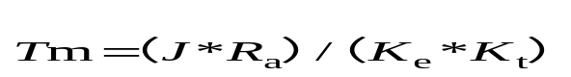…1-1
转动惯量-具有质量的物体维持其固有运动状态的一种性质。
反电动势系数-电机旋转时，电枢绕组内部切割磁力线所感应的电动势相对于转速的比例系数，也称发电系数或感应电动势系数。
功率密度-电机每单位质量所能获得的输出功率值。功率密度越大，电机的有效材料的利用率就越高。
转子-rotor；定子-stator；电枢-armature；励磁-excitation。
  - 显示模块的综合概括
显示模块包括：LCD1602,温度传感器DS18B20,时钟芯片DS1302三个部分组成。
    - LCD1602的简介
1602B可以显示2行16个字符，有8位数据总线D0-D7，和RS、R/W、EN三个控制端口，工作电压为5V，并且带有字符对比度调节和背光。该模块也可以只用D4-D7作为四位数据分两次传送。这样的话可以节省MCU的I/O口资源。
1602B引脚说明如下：
表2.3 LCD液晶显示器各引脚功能及结构
编号 | 符号 | 引脚说明 | 编号 | 符号 | 引脚说明
1 | VSS | 电源地 | 9 | D2 | 双向数据口
2 | VDD | 电源正极 | 10 | D3 | 双向数据口
3 | VL | 对比度调节 | 11 | D4 | 双向数据口
4 | RS | 数据/命令选择 | 12 | D5 | 双向数据口
5 | R/W | 读/写选择 | 13 | D6 | 双向数据口
6 | E | 模块使能端 | 14 | D7 | 双向数据口
7 | D0 | 双向数据口 | 15 | BLK | 背光源地
8 | D1 | 双向数据口 | 16 | BLA | 背光源正极
注意事项：从该模块的正面看，引脚排列从右向左为：15脚、16脚，然后才是1－14脚(线路板上已经标明):
VDD：电源正极，4.5－5.5V，通常使用5V电压；
VL：LCD对比度调节端，电压调节范围为0－5V。接电源的正极时对比度最弱，接地电源时对比度最高，但对比度过高时会产生“鬼影”，因此通常使用一个10K的电位器来调整对比度，或者直接串接一个电阻到地；
RS：MCU写入数据或者指令选择端。MCU要写入指令时，使RS为低电平；MCU要写入数据时，使RS为高电平；
R/W：读写控制端。R/W为高电平时，读取数据；R/W为低电平时，写入数据；
E：LCD模块使能信号控制端。写数据时，需要下降沿触发模块。
D0－D7：8位数据总线，三态双向。如果MCU的I/O口资源紧张的话，该模块也可以只使用4位数据线D4－D7接口传送数据。本充电器就是采用4位数据传送方式；
BLA：LED背光正极。需要背光时，BLA串接一个限流电阻接VDD，BLK接地，实测该模块的背光电流为50mA左右；
BLK：LED背光地端。
    - 温度传感器DS18B20的简介
Dallas半导体公司的数字化温度传感器DS18B20是世界上第一片支持 "一线总线"接口的温度传感器，在其内部使用了在板（ON-BOARD）专利技术。全部传感元件及转换电路集成在形如一只三极管的集成电路内。DS18B20具有微型化、低功耗、高性能、抗干扰能力强、可组网等优点，测温分辨率较高，为9～12位，精度为0.5℃。DS18B20可直接将温度转化成串行数字信号，因此特别适合与单片机配合使用，直接读取温度数据。目前DS18B20数字温度传感器已经广泛应用于恒温室、粮库、计算机机房温度监控及其他各种温度测控系统中。DS18B20内部结构主要由四部分组成：64位光刻ROM、温度传感器、非易失性的温度报警触发器TH和TL和配置寄存器。
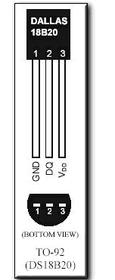
图11 DS18B20的外部结构图
DS18B20的引脚介绍
(1)DQ为数字信号输入/输出端；
(2)GND为电源地；
(3)VDD为外接供电电源输入端（在寄生电源接线方式时接地）。
DS18B20的主要特性
（1）适应电压范围更宽，电压范围：3.0～5.5V，在寄生电源方式下可由数据线供电。
（2）测温范围－55℃～＋125℃，在-10℃～+85℃时精度为±0.5℃。
（3）可编程的分辨率为9～12位，可在至多在750ms内将温度转换成为12位的数字，测温可分辨率为0.0625℃。
（4）独特的单线接口方式，DS18B20在与微处理器连接时仅需要一条线即可实现微处理器与DS18B20的双向通讯。
（5）DS18B20支持多点的组网功能，多个DS18B20可以并联在唯一的单线结构上，实现组网多点测温。
数字温度传感器DS18B20与单片机的连接电路非常简单，引脚１（GND）接地，引脚3(VCC)接电源+5V，引脚2（DQ）接单片机输入／输出一个端口，电源＋5V和信号线（DQ）间接有一个4.7K上拉电阻。
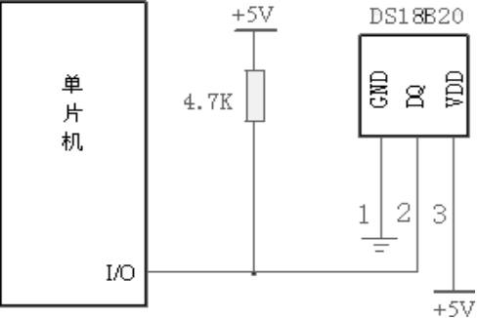
图12 单片机与温度传感器DS18B20的连接电路图
    - 时钟芯片DS1302的简介
DS1302 是美国DALLAS公司推出的一种高性能、低功耗、带RAM的实时时钟电路，它可以对年、月、日、周日、时、分、秒进行计时，具有闰年补偿功能，工作电压为2.5V～5.5V。采用三线接口与CPU进行同步通信，并可采用突发方式一次传送多个字节的时钟信号或RAM数据。DS1302内部有一个31×8的用于临时性存放数据的RAM寄存器。DS1302是DS1202的升级产品，与DS1202兼容，但增加了主电源/后背电源和双电源引脚，同时提供了对后背电源进行涓细电流充电的能力。
图13为DS1302的引脚排列,其中Vcc2为后备电源，Vcc1为主电源。在主电源关闭的情况下，也能保持时钟的连续运行。DS1302由Vcc1或Vcc2两者中的较大者供电。当Vcc1大于Vcc2＋0.2V时，Vcc1给DS1302供电。当Vcc1小于Vcc2时，DS1302由Vcc2供电。X1和X2是振荡源，外接32.768kHz晶振。RST是复位/片选线，通过把RST输入驱动置高电平来启动所有的数据传送。RST输入有两种功能：首先，RST接通控制逻辑，允许地址/命令序列送入移位寄存器；其次，RST提供终止单字节或多字节数据的传送手段。当RST为高电平时，所有的数据传送被初始化，允许对DS1302进行操作。如果在传送过程中RST置为低电平，则会终止此次数据传送，I/O引脚变为高阻态。上电运行时，在Vcc≥2.5V之前，RST必须保持低电平。只有在SCLK为低电平时，才能将RST置为高电平。 I/O为串行数据输入输出端(双向)。DS1302的引脚及内部结构如图13所示：
表2.4 DS1302管脚功能表
引脚号 | 引脚名称 | 功 能
1 | Vcc2 | 后备电源
2.3 | X1.X2 | 振荡源,外接32768Hz晶振
4 | GND | 地线
5 | TST | 复位/片选线
6 | I/O | 串行数据输入/输出端(双向)
7 | SCLK | 串行数据输入端
8 | Voc1 | 主电源
引脚号 | 引脚名称 | 功 能
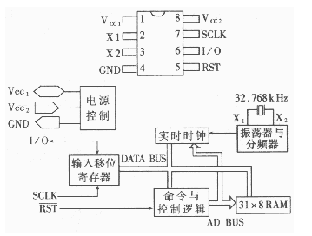
图13 DS1302管脚图及内部结构图
DS1302是与单片机连接起来的，其连接图如下：
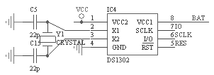
图14 DS1302与单片机连接图
  - 音乐功放芯片LM386的简介
音乐的播放控制LED的闪烁，当单片机B接收到单片机A的指令后，音乐开始演奏，LED闪烁。音乐主要是由LM386控制的，其分析如下：
LM386是一种音频集成功放，具有自身功耗低、电压增益可调整、电源电压范围大、外接元件少和总谐波失真小等优点，广泛应用于录音机和收音机之中。LM386是美国国家半导体公司生产的音频功率放大 器,主要应用于低电压消费类产品。为使外围元件最少,电压增益内置为20。但在1脚和8脚之间增加一只外接电阻和电容,便可将电压增益调为任意值,直至 200。输入端以地位参考,同时输出端被自动偏置到电源电压的一半,在6V电源电压下,它的静态功耗仅仅为24mW,使得LM386特别适用于电池供电的场合。
LM386的封装形式有塑封8引线双列直插式和贴片式。
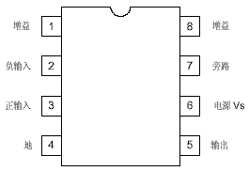
图15 LM386的引脚图
二、典型应用电路
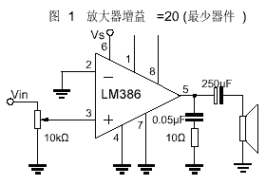
图16 LM386应用电路图
LM386是低电压音频放大器。将VIN接P1.0，部分连接电路图如图17所示。
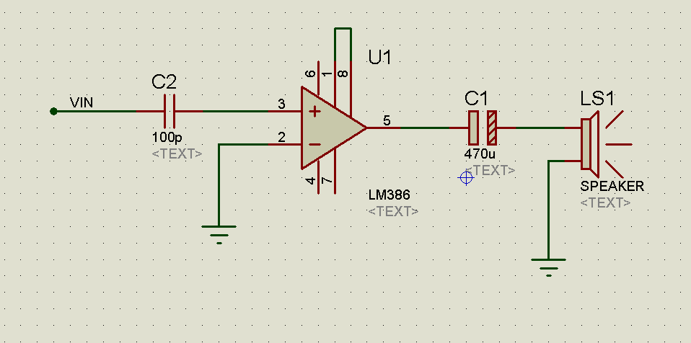
图17 LM386的音频放大电路
在音乐的播放过程中，不光使用了扬声器还使用了蜂鸣器，不同的是，扬声器主要用于播放音乐，而蜂鸣器主要用于提醒操作者按键已使用，当按键按下时，蜂鸣器会发出声音提醒操作着，功能已实施，根据扬声器的声音还可以检测单片机是否运转正常。蜂鸣器与单片机的连接图如下：
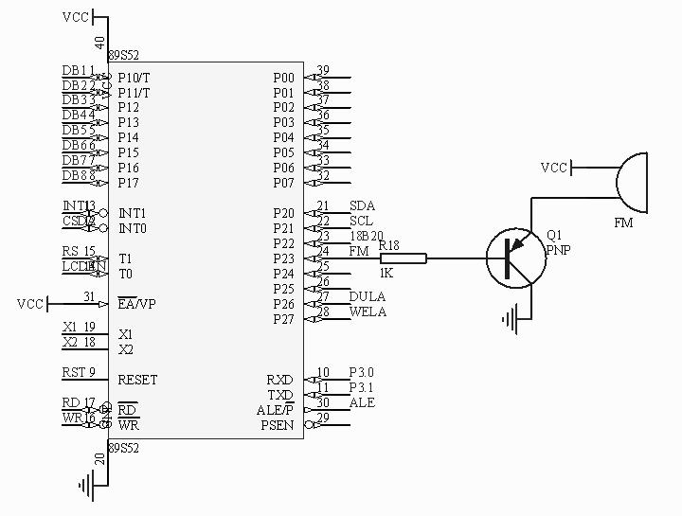
图18 扬声器与单片机的连接图
- 模块方案比较与论证：
  - 车体设计
方案1：自己制作电动车。一般的说来，自己制作的车体比较粗糙，平衡感不好，车身重量以及车体比例都要有精确的测量，而且也要控制好小车行驶的轮胎与齿轮的力矩及角度的结合，这些都比较难实现。
方案2：购买玩具电动车。购买的玩具电动车具有组装完整的车架车轮。玩具电动车具有如下优点：首先，这种玩具电动车由于装配紧凑，使得各种所需电路的安装十分方便，看起来也比较美观。其次，玩具电动车是依靠电机与相关齿轮一起驱动，能适应题目中小车准确前进、后退、转弯的要求，但是这种电动车一般都价格较贵。
基于以上分析，我们综合了方案一和方案二，还是选择了方案一，因为购买现成的小车价格较昂贵，我实在没有那么多的钱，而且它的功能固定，于是我并购买了四个车轮和两个直流电机，再自己组装完成了智能小车的车底。
  - 电机模块的选择
方案1：采用步进电机作为该系统的驱动电机。由于其转过的角度可以精确的定位，可以实现小车前进路程和位置的精确定位。虽然采用步进电机有诸多优点，步进电机的输出力矩较低，随转速的升高而下降，且在较高转速时会急剧下降，其转速较低，不适用于小车等有一定速度要求的系统。经综合比较考虑，我们放弃了此方案。
方案 2：直流电机：直流电机的控制方法比较简单，只需给电机的两根控制线加上适当的电压即可使电机转动起来，电压越高则电机转速越高。对于直流电机的速度调节，可以采用改变电压的方法，也可采用PWM调速方法。PWM调速就是使加在直流电机两端的电压为方波形式，通过改变方波的占空比实现对电机转速的调节。
基于以上分析，我们选择了方案二，使用直流电机作为电动车的驱动电机。
  - 电机驱动模块的选择
方案 1：采用SM6135W电机遥控驱动模块。SM6135W是专为遥控车设计的大规模集成电路。能实现前进、后退、向右、向左、加速五个功能，但是其采用的是编码输入控制，而不是电平控制，这样在程序中实现比较麻烦，而且该电机模块价格比较高。
方案 2：采用电机驱动芯片L298N。L298N为单块集成电路，高电压，高电流，四通道驱动，可直接的对电机进行控制，无须隔离电路。通过单片机的I/O输入改变芯片控制端的电平，即可以对电机进行正反转，停止的操作，非常方便，亦能满足直流减速电机的大电流要求。调试时在依照上表，用程序输入对应的码值，能够实现对应的动作。表1是其使能、输入引脚和输出引脚的逻辑关系。
表3.1 L298N的引脚和输出引脚的逻辑关系
EN A（B） | IN1（IN3） | IN2（IN4） | 电机运行情况
H | H | L | 正转
H | L | H | 反转
H | 同IN2（IN4） | 同IN2（IN4） | 快速停止
L | X | X | 停止
基于以上分析，我们选择了方案二，用L298N来作为电机的驱动芯片。
  - 控制器模块的选择
方案1：采用凌阳的SPCE061A小板作为主控制芯片，而且可以采用凌阳的小车模组，可以很快的完成其基本功能，当是用该小板存在一定的局限性，较难扩张功能，而且各个模块的拼凑，没有比集成在一块板的稳定性高。
方案2：采用STC89C52作为主控制芯片，该芯片有足够的存储空间，可以方便的在线ISP下载程序，能够满足该系统软件的需要，该芯片提供了两个计数器中断，对于本作品系统已经足够，采用该芯片可以比较灵活的选择各个模块控制芯片，能够准确的计算出时间，有很好的实时性。
基于以上分析，我们选择了方案二，用STC89C52作为电机的主控制芯片。
- 系统硬件电路设计
系统采用存储空间较大的STC89C52作为主控制芯片，电动车电机驱动芯片采用L298N；并利用直流电机驱动小车，能较有效的控制其在特定位置转弯及行驶出错处理,该系统无论在结构和技术上都具有较好的科学性。
  - 显示模块的设计
    - 显示模块的仿真图
显示模块中主要考虑的是显示什么，综合考虑后，我想到的首先是时间的显示，于是我采用时钟芯片DS1302来实现时间的显示，单纯的显示时间似乎很无趣，于是我加入了温度的显示，温度传感器DS18B20结构完善，连接简单，功能齐全，易于控制。合并以上的思路，我确定出了显示的模块，具体的仿真图如下：
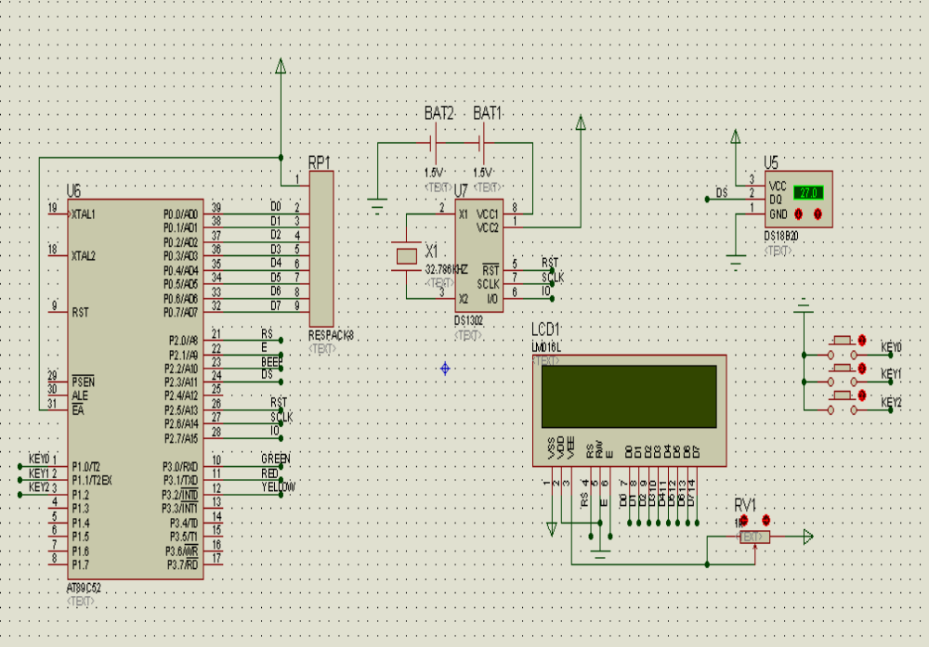
图19 显示模块的电路原理图
    - 显示模块的流程图
显示模块是智能小车额外增加的功能，但它仍然是重要的组成部分，显示模块是如何工作的呢？其实，先是由按键控制时钟芯片DS1302，进行时间的调节，在调节的过程中，信号传递给STC89C52，单片机将其翻译后发送信号给时钟芯片DS1302，时钟芯片DS1302会将时间的改变显示在LCD1602上，同样的道理，温度传感器DS18B20也是先将检测到的信号传递给单片机，单片机再传递给LCD1602，具体的流程图如下：
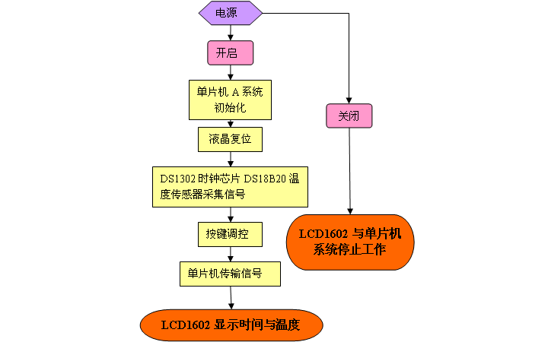
图20 显示模块的流程图
  - LED与MUSIC的整合设计

4.2.1 LED与MUSIC的整合设计的仿真图
音乐的播放控制LED的闪烁，当单片机B接收到单片机A的指令后，音乐开始演奏，LED闪烁。为了展现LED的魅力，我将LED混合串联，在音律的起伏变化中，产生不同颜色的光芒，产生光，色，声为一体的美妙感觉。其仿真图如下：
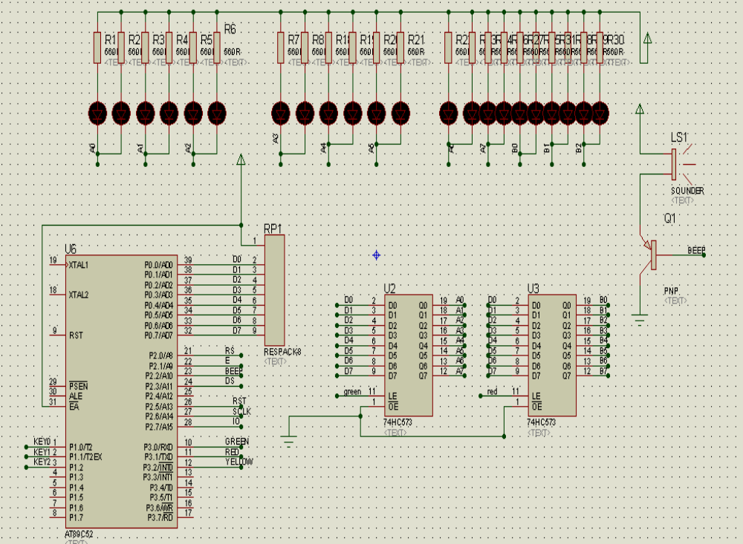
图21 LED与MUSIC的整合模块的电路原理图

4.2.2 LED与MUSIC的整合设计的流程图
LED是MUSIC的附属品，但它从整体上增加了小车的美观性。在这个控制过程中最的特色是单片机A与单片机B 的串口通信。音乐响起时，LED会随之闪烁，音乐的控制主要是由按键控制的，但在无线遥控的过程里也能控制音乐。
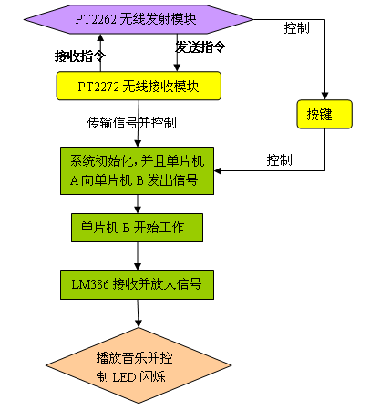
图22 LED与MUSIC的整合模块的流程图
  - 无线模块的设计

4.3.1 无线模块的仿真图
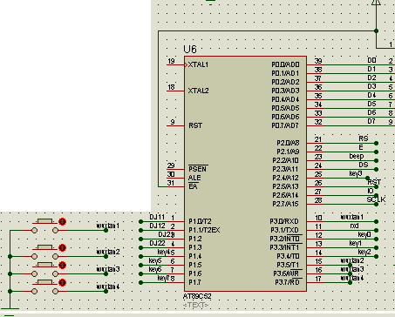
图23 无线模块的仿真图

4.3.2 无线模块的流程图
无线模块可以进行远程的控制，但有效距离不能超过十米，不然效果很差。由于买的是锁存的四线路，只能单程的实现四种状态的控制，根据需要已经分为以下的四种模式，其中的D模式，是按下开关时就可以对小车车体上的按键进行调控。
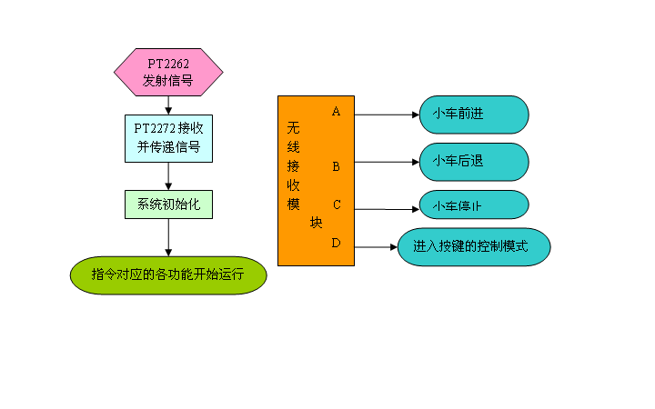
图24 无线模块的流程图
  - 直流电机的驱动模块
    - 直流电机驱动模块的仿真图
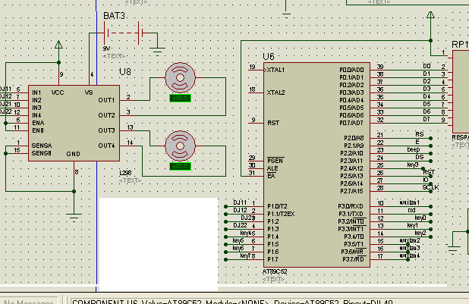
图25 直流电机驱动模块的仿真图

4.4.2 直流电机驱动模块的流程图
电机驱动模块的核心是电机的驱动芯片及电机，电机选择了直流电机，这样可以方便控制，而电机的驱动芯片L298可以同时控制两个直流电机，其中芯片中连接单片机的5引脚和7引脚用于控制直流电机1，而芯片中的10引脚和12引脚用于控制直流电机2.电机1接的是小车的左轮，电机2接的是小车的右轮，当两个电机一起正向转动时，小车前进；当两个电机一起反向转动时，小车后退；当电机1正转，电机2反转时，小车右转；当电机1反转，电机2正转时，小车左转。由于无线模块只能控制锁存的4条线路，不能将功能都进行有效控制，只能控制前进和后退，所以额外采用按键来控制左转和右转。
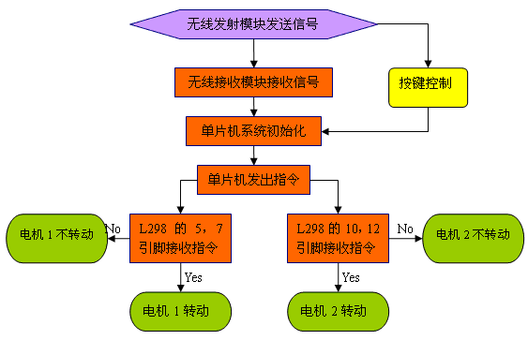
图26 直流电机驱动模块的流程图
- 软件的简单介绍
在这次研究中，主要用到了keil，protues，proter和STC_ISP_V480等软件
  - Keil的简介
单片机开发中除必要的硬件外，同样离不开软件，我们写的C语言源程序要变为CPU可以执行的机器码有两种方法，一种是手工汇编，另一种是机器汇编，目前已极少使用手工汇编的方法了。机器汇编是通过汇编软件将源程序变为机器码，用于MCS-51单片机的汇编软件有早期的A51，随着单片机开发技术的不断发展，从普遍使用汇编语言到逐渐使用高级语言开发，单片机的开发软件也在不断发展，Keil软件是目前最流行开发MCS-51系列单片机的软件，这从近年来各仿真机厂商纷纷宣布全面支持Keil即可看出。Keil提供了包括C编译器、宏汇编、连接器、库管理和一个功能强大的仿真调试器等在内的完整开发方案，通过一个集成开发环境（uVision）将这些部份组合在一起。运行Keil软件需要Pentium或以上的CPU，16MB或更多RAM、20M以上空闲的硬盘空间、WIN98、NT、WIN2000、WINXP等操作系统。掌握这一软件的使用对于使用51系列单片机的爱好者来说是十分必要的，如果你使用C语言编程，那么Keil几乎就是你的不二之选（目前在国内你只能买到该软件、而你买的仿真机也很可能只支持该软件），即使不使用C语言而仅用汇编语言编程，其方便易用的集成环境、强大的软件仿真调试工具也会令你事半功倍。
  - protues的简介
Protues软件是英国Lab center electronics公司出版的EDA工具软件。它不仅具有其它EDA工具软件的仿真功能，还能仿真单片机及外围器件。它是目前最好的仿真单片机及外围器件的工具。Protues软件具有其它EDA工具软件（例：multisim）的功能。这些功能是：（1）原理布图（2）PCB自动或人工布线（3）SPICE电路仿真。
支持当前的主流单片机，如51系列、AVR系列、PIC12系列、PIC16系列、PIC18系列、Z80系列、HC11系列、68000系列等。软件仿真功能如下：1）提供软件调试功能 2）提供丰富的外围接口器件及其仿真RAM，ROM，键盘，马达，LED，LCD，AD/DA，部分SPI器件，部分IIC器件。这样很接近实际。在训练学生时，可以选择不同的方案，这样更利于培养学生。3）提供丰富的虚拟仪器，利用虚拟仪器在仿真过程中可以测量外围电路的特性，培养学生实际硬件的调试能力。4）具有强大的原理图绘制功能。电路功能仿真特点如下：在PROTUES绘制好原理图后，调入已编译好的目标代码文件：*.HEX，可以在PROTUES的原理图中看到模拟的实物运行状态和过程。PROTUES 是单片机课堂教学的先进助手。PROTUES不仅可将许多单片机实例功能形象化，也可将许多单片机实例运行过程形象化。前者可在相当程度上得到实物演示实验的效果，后者则是实物演示实验难以达到的效果。
它的元器件、连接线路等却和传统的单片机实验硬件高度对应。这在相当程度上替代了传统的单片机实验教学的功能，例：元器件选择、电路连接、电路检测、电路修改、软件调试、运行结果等。
课程设计、毕业设计是学生走向就业的重要实践环节。由于PROTUES提供了实验室无法相比的大量的元器件库，提供了修改电路设计的灵活性、提供了实验室在数量、质量上难以相比的虚拟仪器、仪表，因而也提供了培养学生实践精神、创造精神的平台。
随着科技的发展，“计算机仿真技术”已成为许多设计部门重要的前期设计手段。它具有设计灵活，结果、过程的统一的特点。可使设计时间大为缩短、耗资大为减少，也可降低工程制造的风险。相信在单片机开发应用中PROTUES也能获得愈来愈广泛的应用。
软件缺点:器件库溃乏，库中缺少很多重要芯片，严重影响电路仿真软件出错或乱码，此时仿真效果不及硬件仿真。
  - Protel的简介
PROTEL是PORTEL公司在80年代末推出的EDA软件，在电子行业的CAD软件中，它当之无愧地排在众多EDA软件的前面，是电子设计者的首选软件，它较早就在国内开始使用，在国内的普及率也最高，有些高校的电子专业还专门开设了课程来学习它，几乎所有的电子公司都要用到它，许多大公司在招聘电子设计人才时在其条件栏上常会写着要求会使用PROTEL。早期的PROTEL主要作为印制板自动布线工具使用，运行在DOS环境，对硬件的要求很低，在无硬盘286机的1M内存下就能运行，但它的功能也较少，只有电原理图绘制与印制板设计功能，其印制板自动布线的布通率也低，而现今的PROTEL已发展到PROTEL99（网络上可下载到它的测试板），是个庞大的EDA软件，完全安装有200多M，它工作在WINDOWS95环境下，是个完整的板级全方位电子设计系统，它包含了电原理图绘制、模拟电路与数字电路混合信号仿真、多层印制电路板设计（包含印制电路板自动布线）、可编程逻辑器件设计、图表生成、电子表格生成、支持宏操作等功能，并具有Client/Server（客户/服务器）体系结构，同时还兼容一些其它设计软件的文件格式，如ORCAD，PSPICE，EXCEL等，其多层印制线路板的自动布线可实现高密度PCB的100％布通率。
  - STC_ISP_V480的简介
在运行STC_ISP_V480下载软件之前，应该先给出ISP的C程序源代码ISP.C.要注意的是:此程序是在Keil-C中要建立工程文件,包含IAP.C函数,并且在IAP.C和ISP.C中都要保留STC的定义.传入用户代码时,需要与计算机进行通信,一般采用RS232串行通信,数据协议采用简单协议。
具体的使用方法：
一、先把学习实验板和计算机连接好（接好串口线和电源）
二、打开STC-ISP v480，在MCU Type栏目下选中单片机，如STC89C52RC：根据您的9针的数据线连接情况选中COM端口，最好把波特率适当下调一些，按图示选中各项：
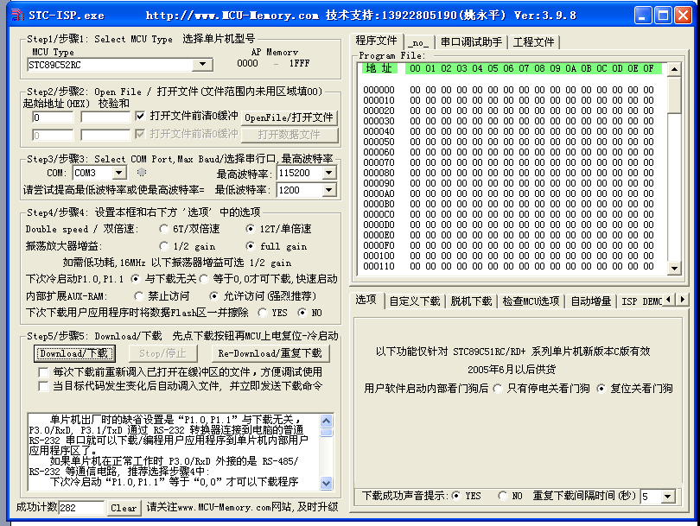
图27 STC-ISP v480的界面图
三、先确认硬件连接正确，按下图点击“打开文件”并在对话框内找到您要下载的HEX文件：
四、选中两个条件项，这样可以使您在每次编译KEIL时HEX代码能自动加载到STC-ISP，点击“Download/下载”：
五、手动按下电源开关便即可把可执行文件HEX写入到单片机内，下图是正在写入程序截图：
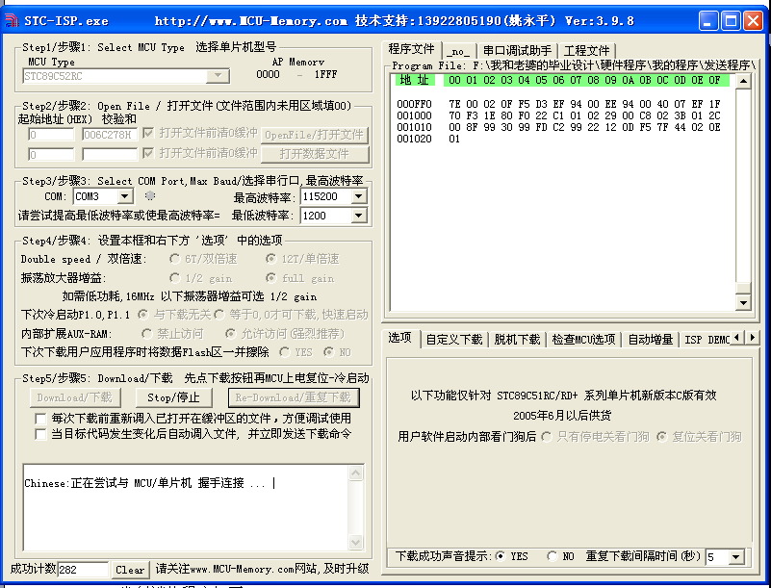
图28 单片机程序下载截图
- 后期展望
在设计的作品中，有几个问题需要改良
一：小车的驱动力不够，不能在地上自由的行走
这个问题主要是由于直流电机的内驱力不够，还有就是车轮和转轴的结合不够，不能有效地带动车轮转动，而且车轮的选择也有误，智能小车对地的抓力很重要，需要的是坦克式的带齿轮的轮胎，我采用的是光滑的轮子，这样增大了车轮和地面的摩擦力，从而也阻碍了小车的行进。
解决的方法是：重新购买内驱力强的电机，购买摩擦力较小的小车轮，买合适的转轴和齿轮，当然有个更简单的方法是直接买一个现成的车体。（在网上寻找车体和车体零件时，我发现相关的材料很难买，而且价格都很高）
二：小车的整体重量需要进一步减轻
减轻小车的重量并不是仅仅减少材料，还应该择优选择好而简的技术，例如小车由于电机驱动模块需要独立的电源，单片机和显示模块等也需要电源，而且两者无法合并，两个电源就增加了重量，曾想过用太阳能发电，但因为自己的技术能力不够，不能采用，这样就使得重量无法减轻了，希望以后可以解决吧。
三：购买的材料有很多都没有用到而浪费了，该买的却因为种种原因没有买到
材料基本上都是淘宝网上买的，因为需要在做论文与实物之前购买，所以就将自己能想到的都买了，但在做实物的过程中才发现缺乏很多真正需要的，只能不断地重新购买，日积月累，就剩余许多不用的元器件，而许多想要的因为时间和金钱的原因而无法购买，这也造成了设计的不完美。当然什么都是在尝试中获取成功的，所以以后一定要多询问他人，仔细的确定清单，避免时间和金钱的浪费。

参考文献
[1]康华光.电子技术基础模拟部分[M].（第四版）.北京:高等教育出版社，1999.
[2]康华光.电子技术基础数字部分[M].（第四版）.北京:高等教育出版社，2000.
[3]陈大钦.电子技术基础实验[M].（第二版）.北京:高等教育出版社，2000.
[4]谢自美.电子线路设计•实验•测试[M].（第三版）.武汉:华中科技大学出版社,2006.
[5]胡乾斌 李光斌 李玲等.单片微型计算机原理与应用[M].（第二版）.武汉:华中科技大学出版社,2006.
[6]郭天祥.新概念51单片机C语言教程[M].电子工业出版社,2009.
[7]谭浩强.C语言设计[M].（第三版）.清华大学出版社,2005.
[8]崔炳哲.电子控制入门[M].北京:科学出版社,2003.
[9]樊昌信 曹丽娜.通信原理[M].（第六版）.北京:国防工业出版社,2009.
[10]全国大学生电子设计竞赛组委会编.全国大学生电子设计竞赛[M].北京理工大学出版社,1999.
[11]郭强.液晶显示应用技术[M].北京：电子工业出版社，2003.
[12]郁有文 常健 程继红.传感器原理及工程应用[M].(第二版).武汉：西安电子科技大学出版社，2006.
[13]许纪倩.机械工人速成识图[M].(第二版).北京：机械工业出版社，2009.
[14]高军.电动智能小车[D].http://www.sf-edu.cn/
[15]Zhi-HongJiang.51MCU technology and application development case selection[M].Tsinghua University Press 2008.

附录一：实物图
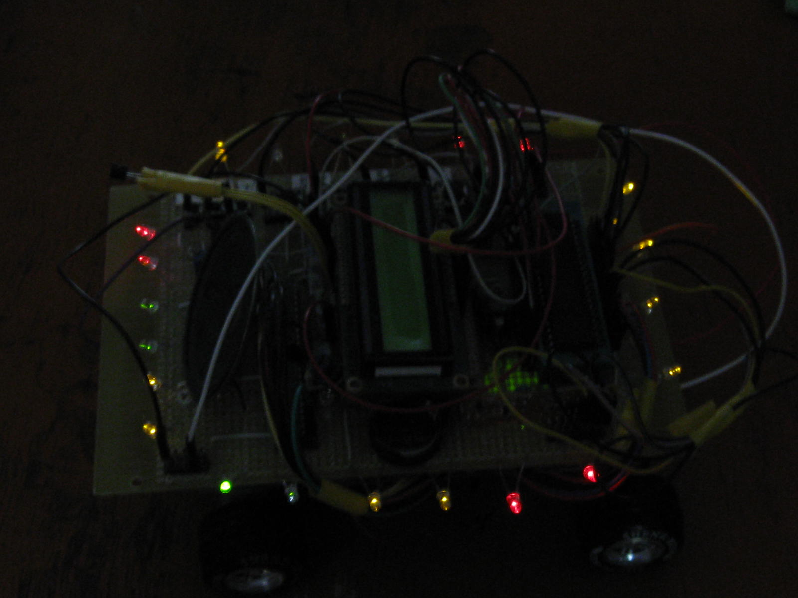
图29 LED闪烁图
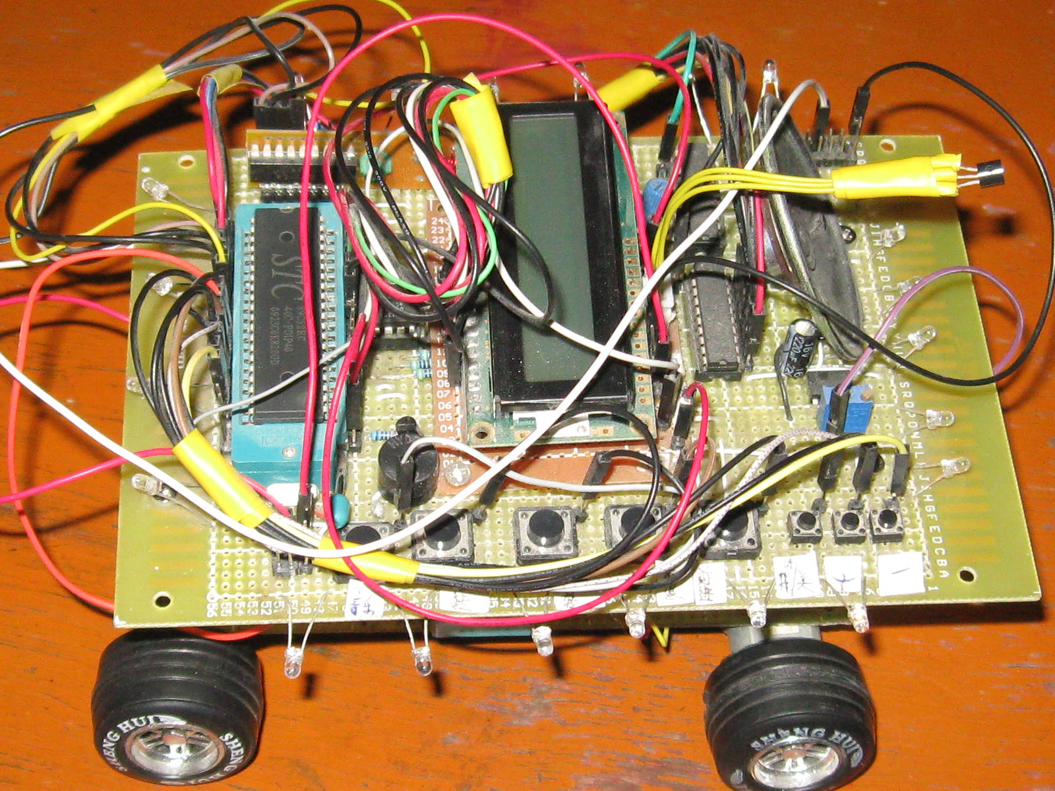
图30 智能小车全景图

附录二：总体仿真图
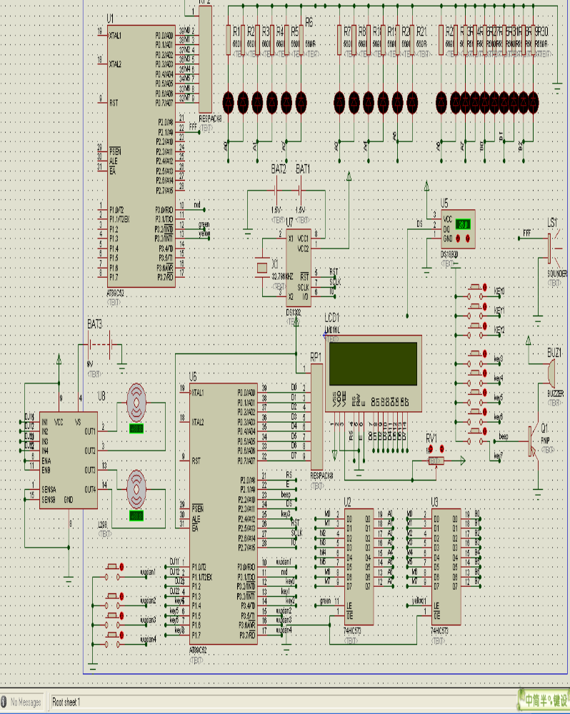
图31 总体仿真图

附录三：总程序

发射端的程序如下：
#include<reg52.h>
#include<intrins.h>
#define uchar unsigned char
#define uint unsigned int
sbit lcd_rs=P2^0;
sbit lcd_en=P2^1;
sbit ds=P2^3;
sbit beep=P2^2;
sbit ds_rst=P2^5;
sbit ds_sclk=P2^6;
sbit ds_io=P2^7;
sbit wuxian1=P3^0;
sbit wuxian2=P3^5;
sbit wuxian3=P3^6;
sbit wuxian4=P3^7;
sbit key0=P3^2;
sbit key1=P3^3;
sbit key2=P3^4;
sbit key3=P2^4;
sbit dj11=P1^0;
sbit dj12=P1^1;
sbit dj21=P1^2;
sbit dj22=P1^3;
sbit key4=P1^4;
sbit key5=P1^5;
sbit key6=P1^6;
sbit key7=P1^7;
sbit acc0=ACC^0;
sbit acc7=ACC^7;
uchar table[]=" 20 - - ";
uchar table1[]=" : : . *c";
uchar flag,num,n,num1,num2,num3,num4,num5;
uint temp;
float f_temp;
char shi,fen,miao,week,nian,yue,ri;
void delayms(uint xms)
{
uint i,j;
for(i=xms;i>0;i--)
for(j=110;j>0;j--);
}
void delay(uint z)
{
for(;z>0;z--);
}
void di()
{
beep=0;
delayms(100);
beep=1;
}
void send(uchar num)
{
SBUF=num;
while(!TI)
TI=0;
}
void write_byte(uchar ad)
{
uchar i;
ACC=ad;
ds_rst=1;
for(i=8;i>0;i--)
{
ds_io=acc0;
ds_sclk=1;
ds_sclk=0;
ACC>>=1;
}
}
uchar read_byte()
{
uchar i;
ds_rst=1;
for(i=8;i>0;i--)
{
ACC>>=1;
ds_io=1;
acc7=ds_io;
ds_sclk=1;
ds_sclk=0;
}
return ACC;
}
void write_time(uchar add,uchar date)
{
ds_rst=0;
ds_sclk=0;
ds_rst=1;
date=date/10*16+date%10;
write_byte(add);
write_byte(date);
ds_sclk=1;
ds_rst=0;
}
uchar read_time(uchar add)
{
uchar date;
ds_rst=0;
ds_sclk=0;
ds_rst=1;
write_byte(add);
date=read_byte();
ds_sclk=1;
ds_rst=0;
date=date/16*10+date%16;
return date;
}
void set_time()
{
write_time(0x8e,0);
write_time(0x80,0);
write_time(0x82,0);
write_time(0x84,0);
write_time(0x86,0);
write_time(0x88,0);
write_time(0x8a,1);
write_time(0x8c,0);
write_time(0xc1,1);
write_time(0xc3,0);
write_time(0xc5,0);
write_time(0xc7,0);
write_byte(0x8e);
write_byte(0x80);
}
void ds_init()
{
ds_rst=0;
ds_sclk=0;
ds_rst=1;
miao=read_time(0x81);
if(miao&0x80)
set_time();
}
void respons()
{
ds=0;
delay(50);
ds=1;
delay(50);
}
uchar tempread()
{
uchar i,j,dat;
dat=0;
for(i=0;i<8;i++)
{
ds=0;
delay(1);
ds=1;
delay(1);
j=ds;
dat=(j<<7)|(dat>>1);
delay(4);
}
ds=1;
return dat;
}
void writebyte(uchar val)
{
uchar i;
for(i=0;i<8;i++)
{
ds=1;delay(1);
ds=0;delay(1);
ds=val&0x01;
delay(6);
val=val>>1;
}
ds=1;
delay(1);
}
void write_com(uchar com)
{
lcd_rs=0;
P0=com;
delayms(5);
lcd_en=1;
delayms(5);
lcd_en=0;
}
void write_date(uchar date)
{
lcd_rs=1;
P0=date;
delayms(5);
lcd_en=1;
delayms(5);
lcd_en=0;
}
void tempchange()
{
respons();
delay(1);
writebyte(0xcc);
writebyte(0x44);
}
uint get_temp()
{
uchar a,b;
respons();
delay(1);
writebyte(0xcc);
writebyte(0xbe);
a=tempread();
b=tempread();
temp=b;
temp<<=8;
temp=temp|a;
if(temp>6348)
{
temp=65536-temp;
n=1;
}
else
n=0;
f_temp=temp*0.0625;
temp=f_temp*10+0.5;
return temp;
}
void display(uchar com,uchar date)
{
write_com(0x80+0x40+com);
if((date!=10)&&(date!=11)&&(date!=12))
write_date(0x30+date);
else if(date==10)
write_date('-');
else if(date==11)
write_date(' ');
else if(date==12)
write_date(' ');
}
void dis_temp(uint t)
{
uchar i;
if(n==1)
display(9,10);
else
display(9,11);
i=t/100;
if(i==0)
display(10,12);
else
display(10,i);
i=t%100/10;
display(11,i);
i=t%100%10;
display(13,i);
}
void write_sfm(uchar add,uchar date)
{
uchar shi, ge;
shi=date/10;
ge=date%10;
write_com(0x80+0x40+add);
write_date(0x30+shi);
write_date(0x30+ge);
}
void write_nyr(uchar add,uchar date)
{
char shi,ge;
shi=date/10;
ge=date%10;
write_com(0x80+add);
write_date(0x30+shi);
write_date(0x30+ge);
}
void write_week(char we)
{
write_com(0x80+12);
switch(we)
{
case 1:write_date('M');
delayms(5);
write_date('O');
delayms(5);
write_date('N');
delayms(5);
break;
case 2:write_date('T');
delayms(5);
write_date('U');
delayms(5);
write_date('E');
delayms(5);
break;
case 3:write_date('W');
delayms(5);
write_date('E');
delayms(5);
write_date('D');
delayms(5);
break;
case 4:write_date('T');
delayms(5);
write_date('H');
delayms(5);
write_date('U');
delayms(5);
break;
case 5:write_date('F');
delayms(5);
write_date('R');
delayms(5);
write_date('I');
delayms(5);
break;
case 6:write_date('S');
delayms(5);
write_date('T');
delayms(5);
write_date('A');
delayms(5);
break;
case 7:write_date('S');
delayms(5);
write_date('U');
delayms(5);
write_date('N');
delayms(5);
break;
}
}
void keycan()
{
if(key0==0)
{
delayms(5);
if(key0==0)
{
num++;
while(!key0);
di();
flag=1;
switch(num)
{
case 1:write_com(0x80+0x40+6);
write_com(0x0f);
break;
case 2:write_com(0x80+0x40+3);
break;
case 3:write_com(0x80+0x40+0);
break;
case 4:write_com(0x80+12);
break;
case 5:write_com(0x80+9);
break;
case 6:write_com(0x80+6);
break;
case 7:write_com(0x80+3);
break;
case 8:num=0;write_com(0x0c);
flag=0;
write_time(0x80,miao);
write_time(0x82,fen);
write_time(0x84,shi);
write_time(0x86,ri);
write_time(0x88,yue);
write_time(0x8a,week);
write_time(0x8c,nian);
break;
}
}
}
if(num!=0)
{
if(key1==0)
{
delayms (5);
if(key1==0)
{
while(!key1);
di();
switch(num)
{
case 1:miao++;
if(miao==60)
miao=0;
write_sfm(6,miao);
write_com(0x80+0x40+6);
break;
case 2:fen++;
if(fen==60)
fen=0;
write_sfm(3,fen);
write_com(0x80+0x40+3);
break;
case 3:shi++;
if(shi==24)
shi=0;
write_sfm(0,shi);
write_com(0x80+0x40+0);
break;
case 4:week++;
if(week==8)
week=1;
write_week(week);
write_com(0x80+12);
break;
case 5:ri++;
if(ri==32)
ri=1;
write_nyr(9,ri);
write_com(0x80+9);
break;
case 6:yue++;
if(yue==13)
yue=0;
write_nyr(6,yue);
write_com(0x80+6);
break;
case 7:nian++;
if(nian==100)
nian=0;
write_nyr(3,nian);
write_com(0x80+3);
break;
}
}
}
if(key2==0)
{
delayms(5);
if(key2==0)
{
while(!key2);
di();
switch(num)
{
case 1:miao--;
if(miao==-1)
miao=59;
write_sfm(6,miao);
write_com(0x80+0x40+6);
break;
case 2:fen--;
if(fen==-1)
fen=59;
write_sfm(3,fen);
write_com(0x80+0x40+3);
break;
case 3:shi--;
if(shi==-1)
shi=23;
write_sfm(0,shi);
write_com(0x80+0x40+0);
break;
case 4:week--;
if(week==0)
week=7;
write_week(week);
write_com(0x80+12);;
break;
case 5:ri--;
if(ri==0)
ri=31;
write_nyr(9,ri);
write_com(0x80+9);
break;
case 6:yue--;
if(yue==0)
yue=12;
write_nyr(6,yue);
write_com(0x80+6);
break;
case 7:nian--;
if(nian==-1)
nian=99;
write_nyr(3,nian);
write_com(0x80+3);
break;
}
}
}
}
if(key3==0)
{
delayms(5);
if(key3==0)
{
num1++;
while(!key3);
di();
if(num1==2)
num1=0;
}
send(num1);
}
if(key4==0) //前进
{
delayms(5);
if(key4==0)
{
di();
while(!key4);
num2++;
if(num2==2)
num2=0;
switch(num2)
{
case 0:dj11=0;dj12=0; // 停止
dj21=0;dj22=0;
break;
case
1:dj11=1;dj12=0; //前进
dj21=1;dj22=0;
break;
}
}
}
if(key5==0) // 后退
{
delayms(5);
if(key5==0)
{
di();
while(!key5);
num3++;
if(num3==2)
num3=0;
switch(num3)
{
case 0:dj11=0;dj12=0; // 停止
dj21=0;dj22=0;
break;
case 1:dj11=0;dj12=1; // 后退
dj21=0;dj22=1;
break;
}
}
}
if(key6==0) //左转
{
delayms(5);
if(key6==0)
{
di();
while(!key6);
num4++;
if(num4==6)
num4=0;
switch(num4)
{
case 0:dj11=0;dj12=0; // 停止
dj21=0;dj22=0;
break;
case 1:dj11=1;dj12=0; //前进 左转
dj21=0;dj22=0;
break;
case 2:dj11=1;dj12=0; // 前进 加速左转
dj21=0;dj22=1;
break;
case 3:dj11=0;dj12=0; // 停止
dj21=0;dj22=0;
break;
case4:dj11=0;dj12=1; // 后退 左转
dj21=0;dj22=0;
break;
case 5:dj11=0;dj12=1;
dj21=1;dj22=0; // 后退 加速 左转
break;
}
}
}
if(key7==0) // 右转
{
delayms(5);
if(key7==0)
{
di();
while(!key7);
num5++;
if(num5==6)
num5=0;
switch(num5)
{
case 0:dj11=0;dj12=0; // 停止
dj21=0;dj22=0;
break;
case 1:dj11=0;dj12=0; //前进 右转
dj21=1;dj22=0;
break;
case 2:dj11=0;dj12=1;
dj21=1;dj22=0; //前进 加速右转
break;
case 3:dj11=0;dj12=0; // 停止
dj21=0;dj22=0;
break;
case 4:dj11=0;dj12=0; // 后退 右转
dj21=0;dj22=1;
break;
case 5:dj11=1;dj12=0;
dj21=0;dj22=1; //后退 加速 右转
break;
}
}
}
if(wuxian1==0)
{
delayms(5);
if(wuxian1==0) //前进
{
di();
while(!wuxian1);
dj11=1; dj12=0;
dj21=1; dj22=0;
}
}
if(wuxian2==0)
{
delayms(5);
if(wuxian2==0) //前进
{
di();
while(!wuxian2);
dj11=0; dj12=1;
dj21=0;dj22=1;
}
}
if(wuxian3==0)
{
delayms(5);
if(wuxian3==0) //后退
{
di();
while(!wuxian3);
send(1);
}
}
if(wuxian4==0)
{
delayms(5);
if(wuxian4==0) //清除
{
di();
while(!wuxian4);
dj11=0;dj12=0;
dj21=0;dj22=0;
send(0);
}
}
}
void init()
{
uchar nun;
lcd_en=0;
week=1;
ds_init();
write_com(0x38);
write_com(0x0c);
write_com(0x06);
write_com(0x01);
write_com(0x80);
for(nun=0;nun<15;nun++)
{
write_date(table[nun]);
delayms(5);
}
write_com(0x80+0x40);
for(nun=0;nun<16;nun++)
{
write_date(table1[nun]);
delayms(5);
}
TMOD=0x20;
TH1=0xfd;
TL1=0xfd;
SM0=0;
SM1=1;
EA=1;
ES=1;
TR1=1;
}
void main()
{
init();
ds_rst=0;
ds_sclk=0;
ds_rst=1;
/*write_time(0x8e,0x00);
write_byte(0x90);
write_byte(0xa5);
write_byte(0x8e);
write_byte(0x80);*/
while(1)
{
keycan();
if(flag==0)
{
tempchange();
dis_temp(get_temp());
keycan();
miao=read_time(0x81);
fen=read_time(0x83);
shi=read_time(0x85);
ri=read_time(0x87);
yue=read_time(0x89);
week=read_time(0x8b);
nian=read_time(0x8d);
write_sfm(6,miao);
write_sfm(3,fen);
write_sfm(0,shi);
write_week(week);
write_nyr(9,ri);
write_nyr(6,yue);
write_nyr(3,nian);
}
}
}
接收端的程序如下：
#include <reg52.h>
#include<intrins.h>
#define uchar unsigned char
#define uint unsigned int
uchar Count,b=0x01,a;
sbit bee_Speak =P2^1 ; //蜂鸣器器控制脚
sbit green=P3^2;
sbit yellow=P3^3;
unsigned char code SONG[] ={ //祝你平安
0x26,0x20,0x20,0x20,0x20,0x20,0x26,0x10,0x20,0x10,0x20,0x80,0x26,0x20,0x
30,0x20,0x30,0x20,0x39,0x10,0x30,0x10,0x30,0x80,0x26,0x20,0x20,0x20,0x20,0x20,0x1c,0x20,0x20,0x80,0x2b,0x20,0x26,0x20,0x20,0x20,0x2b,0x10,0x26,0x10,0x2b,0x80,0x26,0x20,0x30,0x20,0x30,0x20,0x39,0x10,0x26,0x10,0x26,0x60,0x40,0x10,0x39,0x10,0x26,0x20,0x30,0x20,0x30,0x20,0x39,0x10,0x26,0x10,0x26,0x80,0x26,0x20,0x2b,0x10,0x2b,0x10,0x2b,0x20,0x30,0x10,0x39,0x10,0x26,0x10,0x2b,0x10,0x2b,0x20,0x2b,0x40,0x40,0x20,0x20,0x10,0x20,0x10,0x2b,0x10,0x26,0x30,0x30,0x80,0x18,0x20,0x18,0x20,0x26,0x20,0x20,0x20,0x20,0x40,0x26,0x20,0x2b,0x20,0x30,0x20,0x30,0x20,0x1c,0x20,0x20,0x20,0x20,0x80,0x1c,0x20,0x1c,0x20,0x1c,0x20,0x30,0x20,0x30,0x60,0x39,0x10,0x30,0x10,0x20,0x20,0x2b,0x10,0x26,0x10,0x2b,0x10,0x26,0x10,0x26,0x10,0x2b,0x10,0x2b,0x80,0x18,0x20,0x18,0x20,0x26,0x20,0x20,0x20,0x20,0x60,0x26,0x10,0x2b,0x20,0x30,0x20,0x30,0x20,0x1c,0x20,0x20,0x20,0x20,0x80,0x26,0x20,0x30,0x10,0x30,0x10,0x30,0x20,0x39,0x20,0x26,0x10,0x2b,0x10,0x2b,0x20,0x2b,0x40,0x40,0x10,0x40,0x10,0x20,0x10,0x20,0x10,0x2b,0x10,0x26,0x30,0x30,0x80,0x00, //路边的野华不要采
0x30,0x1C,0x10,0x20,0x40,0x1C,0x10,0x18,0x10,0x20,0x10,0x1C,0x10,0x18,0x40,0x1C,0x20,0x20,0x20,0x1C,0x20,0x18,0x20,0x20,0x80,0xFF,0x20,0x30,0x1C,0x10,0x18,0x20,0x15,0x20,0x1C,0x20,0x20,0x20,0x26,0x40,0x20,0x20,0x2B,0x20,0x26,0x20,0x20,0x20,0x30,0x80,0xFF,0x20,0x20,0x1C,0x10,0x18,0x10,0x20,0x20,0x26,0x20,0x2B,0x20,0x30,0x20,0x2B,0x40,0x20,0x20,0x1C,0x10,0x18,0x10,0x20,0x20,0x26,0x20,0x2B,0x20,0x30,0x20,0x2B,0x40,0x20,0x30,0x1C,0x10,0x18,0x20,0x15,0x20,0x1C,0x20,0x20,0x20,0x26,0x40,0x20,0x20,0x2B,0x20,0x26,0x20,0x20,0x20,0x30,0x80,0x20,0x30,0x1C,0x
10,0x20,0x10,0x1C,0x10,0x20,0x20,0x26,0x20,0x2B,0x20,0x30,0x20,0x2B,0x40,0x20,0x15,0x1F,0x05,0x20,0x10,0x1C,0x10,0x20,0x20,0x26,0x20,0x2B,0x20,0x30,0x20,0x2B,0x40,0x20,0x30,0x1C,0x10,0x18,0x20,0x15,0x20,0x1C,0x20,0x20,0x20,0x26,0x40,0x20,0x20,0x2B,0x20,0x26,0x20,0x20,0x20,0x30,0x30,0x20,0x30,0x1C,0x10,0x18,0x40,0x1C,0x20,0x20,0x20,0x26,0x40,0x13,0x60,0x18,0x20,0x15,0x40,0x13,0x40,0x18,0x80,0x00,};
void Time0_Init()
{
TMOD = 0x21;
EA=1;
ET0=1;
ES=1;
TR1=1;
TH0 = 0xDC;
TL0 = 0x00; //11.0592MZ晶振，10ms
TH1=0xfd;
TL1=0xfd;
SM0=0;
SM1=1;
REN=1;
RI=0;
//IP=0x10;
green=1;
yellow=1;
P0=0x00;
}
/*---------------------------------
----------------
功能:1MS延时子程序
-----------------------------------
--------------*/
void Delay_xMs(unsigned int x)
{
unsigned int i,j;
for( i =0;i < x;i++ )
{
for( j =0;j<2;j++ );
}
}
void display()
{
uchar m;
m++;
if(m<9)
{
green=1;
yellow=0;
P0=b;
b=_crol_(b,1);
}
else if(m==9)
{
b=0x01;
P0=0x00;
}
else if(m>9&&m<=12)
{
green=0;
yellow=1;
P0=b;
b=_crol_(b,1);
}
else if(m==12)
{
b=0x01;
P0=0x00;
}
else if(m==14)
{
green=1;
yellow=1;
P0=0xff;
}
else if(m==15)
{
m=0;
P0=0x00;
b=0x01;
}
}
/*---------------------------------
----------------
功能:歌曲播放子程序i为播放哪一段曲目
-----------------------------------
--------------*/
void Play_Song(unsigned char i)
{
unsigned char Temp1,Temp2;
unsigned int Addr;
Count = 0; //中断计数器清0
Addr = i * 217;
while(1)
{
if(a==1)
{
display();
Temp1 = SONG[Addr++];
if ( Temp1 == 0xFF ) //休止符
{
TR0 = 0;
Delay_xMs(100);
}
else if ( Temp1 == 0x00 ) //歌曲结束符
{
return;
}
else
{
Temp2 = SONG[Addr++];
TR0 = 1;
while(1)
{
bee_Speak = ~bee_Speak;
Delay_xMs(Temp1);
if ( Temp2 == Count )
{
Count = 0;
break;
}
}
}
}
}
}
/*---------------------------------
----------------
功能:主程序
-----------------------------------
--------------*/
void main()
{
Time0_Init(); //定时器0中断初始化
green=0;
yellow=0;
while(1)
{
if(a==1)
{
Play_Song(0);
Delay_xMs(500);
Play_Song(1); //播放//0改作1可播放第二首歌曲
Delay_xMs(500);
}
}
}
void Time0_Int() interrupt 1
{
TH0 = 0xDC;
TL0 = 0x00;
Count++; //长度加1
}
void Time1_Int() interrupt 4
{
RI=0;
a=SBUF;}

谢 辞
衷心感谢我的导师-丁幺明教授！感谢他对我的论文给予的悉心指导并为我指点迷津，帮助我开拓研究思路。丁教授一丝不苟的作风，严谨求实的态度，踏踏实实的精神，不仅授我以文，而且教我做人，让我终生受益无穷。
感谢信息工程系里给予我帮助的所有老师!
感谢我的同学们，谢谢你们曾经给予我的帮助和支持!
最后，我要感谢所有关心支持我的亲人!正是有了你们的关怀和支持，我才能坚强的一步步往前走。

